HarmonyOS智慧设备开发--led灯闪烁练习

1. 技术相关

项目名称: led灯闪烁练习

项目语言: c语言

开发板： Hi3861

工具：HUAWEI DevEco Device Tool

二、效果呈现 图片与视频

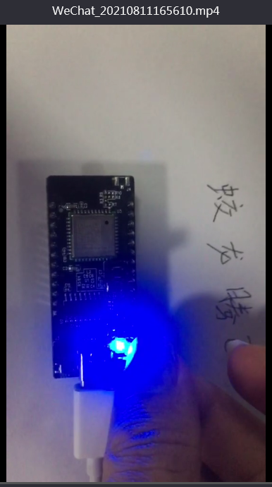

1. 主要开发过程

1.编写业务逻辑与编译配置

在applications/sample/wifi-iot/app/下新建一个文件夹用于存放项目文件，在文件中创建一个led.c文件用于存放业务代码，和一个BUILD.gn用于存放编译配置。

2.修改app目录下的BUILD.gn文件

修改applications/sample/wifi-iot/app/BUILD.gn文件,使其编译新建的led.c文件

|  |
| --- |
| import("//build/lite/config/component/lite_component.gni")  lite_component("app") {  features = [  "iothardware:led_example"  ]  } |

3.编译烧录

进行编译烧录后，按下开发板上的res键便能开发led灯闪烁画面。

完整代码地址：

<https://gitee.com/jltfcloudcn/smart-devices/tree/master/led_st>